ПЛАНИРОВАНИЕ фрагмента Обучение монологу (снизу-вверх)
УМК: “Enjoy English” М. З. Биболетова, О. А. Денисенко, Н.Н. Трубанева
Класс: 2
Тема: Составление рассказов о себе
Урок №:17
Планируемые предметные результаты учащихся:  1. умеют рассказывать о себе  2. умеют вести элементарный этикетный диалог  3. отвечают на вопросы героя или учителя  4 активно используют в речевой практике лексический и грамматический материал. |  | Образовательные задачи учителя:  - Практические (связаны с формированием навыков и умений):  1 учить составлять небольшой, связный текст (рассказ о себе, опираясь на рисунки и план, представленный в виде моделей)  - Познавательные (связаны с расширением кругозора: страноведческого, филологического, общего)  - способствовать расширению общего кругозора  2. формировать устойчивую мотивацию к овладению иностранным языком.
Формируемые универсальные учебные действия :  - оформляют свои мысли в устной форме, понятной для учителя, собеседника, партнера;  - слушают и понимают речь других; обмениваются мнениями в паре  - осуществляют итоговый и пошаговый контроль по результату действия.  - оперируют основными моральными нормами, такими как справедливое распределение, взаимопомощь и ответственность;  - ориентируются на ценности учебной деятельности, основанные на понятии «ответственный, хороший ученик»; на наличие познавательных интересов и учебных мотивов;  - понимают значение знаний для себя  - составляют осознанные и произвольные речевые высказывания в устной форме о себе;  - формулируют ответы на вопросы учителя и собеседника. |  | Развивающие задачи:  - -- развивать интеллектуальные способности: аргументировать свою т.з, высказываться логично  - развивать интеллектуальные способности:
Воспитательные:
1 Воспитывать толерантность
2 учить преодолевать трудности при чтении
3воспитывать волевые качества: дисциплинированность, старательность
4 воспитывать уважительное отношение к культуре изучаемого языка

Оснащение урока | Карточки, опоры, картинки

ХОД фрагмета урока
Этапы урока (подэтапы), решаемые задачи | Средства, способы и приемы решения практических задач | Речевая деятельность учителя | Деятельность учащихся | Формы взаимодействия  /время | Результаты деятельности
Мотивация |  | Good morning!  - I`m glad to see you too! Sit down, please.  Ребята, а какое сейчас время года. Правильно. That’s right.  Let's go for a trip to an autumn forest together with Alice.  Up, down, up, down,  Which is the way  To London Town?  Where, where, where?  Up in the air  Close your eyes -  And you are there.  Алиса пришла в лес и тяжело дышит [p]-[p]-[p]-[p]-[p], [p]-[t]-[p]-[t]-[p]-[t], устала [h]-[h]-[h]-[h]; останавливается на большой поляне и наблюдает за веселыми облаками: [a]-[a]-[a]-[a], [U]-  [U]-[U]-[U], [o]-[o]-[o]-[o]. Передохнув, Алиса  продолжает свой путь и всегда  поет песенки. Let’s sing a song together | - Good morning!  Good morning!  Good morning to you!  Good morning!  Good morning!  I`m glad to see you!  Осень  Выполняют все вместе  Повторяют звуки, а затем поют песенку “Colours”  Red and yellow,  Blue and green,  Pink and green,  Blue and green.  Red and yellow,  Blue and grey,  Black and white,  and brown. | Приветствие  1-2 мин  1-2 мин + 3 мин песня | Повторение цветов
Активизация лексико-грамматического материала | Карточки с цветами  картинка | Кто-то обронил бумажный цветок, цветик-семицветик, Алиса захотела его раскрасить. Давайте поможем ей. Let’s help her. 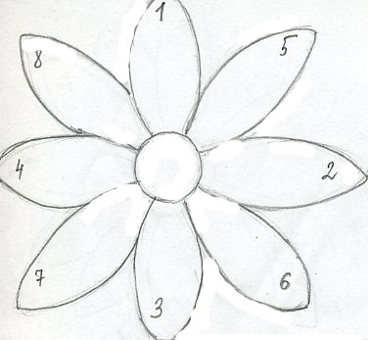  Look at our flowers and the place where they live.  Look at the forest. It is nice. Try to describe it.  – The trees are _______ (yellow, red, brown).  – The leaves are _______ (yellow, red).  – The grass is _______ (yellow, brown).  – The forest is _______ (yellow, brown).  Alice has got her school bag with her. Let’s remember and name the things.  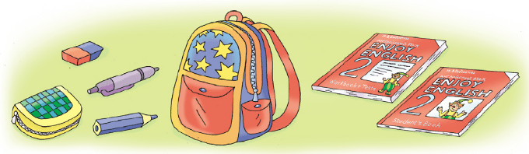 | Раскрашивают цветик-семицветик под диктовку. 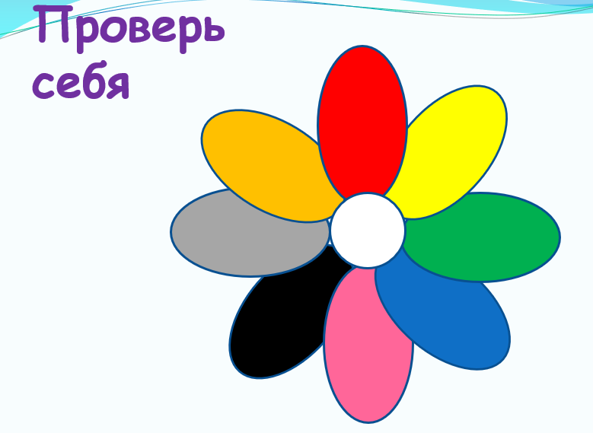  1. Autumn is yellow, red and brown.  2. The trees are yellow, red and brown in autumn.  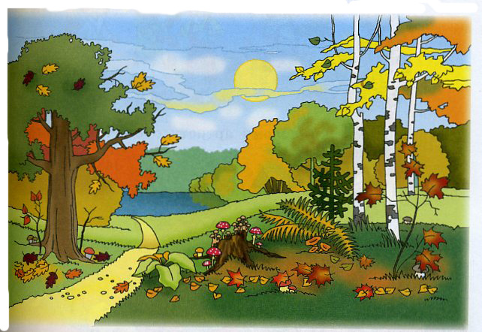  Называют школьные принадлежности | Индивидуальная работа 2-3 мин  2-3 мин  Фронтальная работа  1-2мин
Ознакомление с образцом и работа по изменению образца | опора | На поляну вышел кролик, Мартин. И спросил What is your name?  How old are you?  Can you write? Can you read? Can you skip?Tell me about yourself | My name is Alice  I am 8  Yes, I can. I can write  Yes, I can. I can read.  Yes, I can. I can skip  Учащиеся с опорой на картинки рассказывают об Алисе 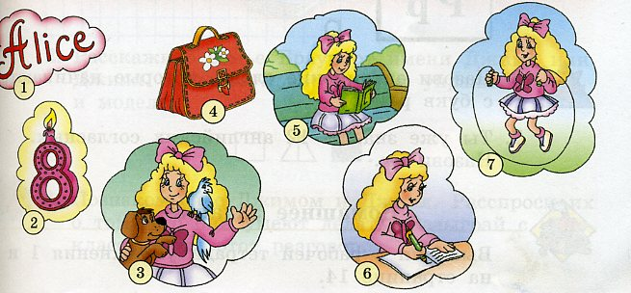 | Фронтальная работа  Индивидуальная
Организация применения, создание собственных продуктов речи | Схема на доске | Давайте и мы с вами познакомимся с кроликом и расскажем ему о себе | My name is…  I am….  I have got ….  I can…. | Индивидуальная
Рефлексия: | картинки | Какое настроение у вас сейчас? Перед вами на столах лучики (все получилось), облако (получилось, но что-то огорчило), тучка (было сложно). Давайте посмотрим на ваше настроение.  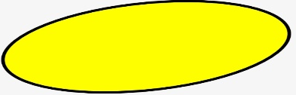 |  | Промежуточная рефлексия на уроке

